Лекция 10. Методологический кризис в психологии
Причины методологического кризиса в психологии и его исторический смысл
Борьба мнений в области теории, новые факты, полученные в период интенсивного развития эмпирических и прикладных исследований в первые 50 лет существования психологии как самостоятельной науки, все более и более обнаруживали несостоятельность психологической теории, и прежде всего, недостаточность ее основания — субъективно-идеалистического представления о психике. В начале второго десятилетия XX века психология вступила в период открытого кризиса, который продолжался до середины 30-х гг. Этот кризис явился показателем роста науки, развитие которой приводит к необходимости смены прежних представлений новыми знаниями. По оценке Л. С. Выготского, это был кризис методологических основ психологии, и он ? является выражением того факта, что психология как наука в своем практическом про движении вперед в свете требований, предъявляемых ей практикой, переросла возможности, допускавшиеся теми методологическими основаниями, на которых начинала строиться психология в конце XVIII — начале XIX века».
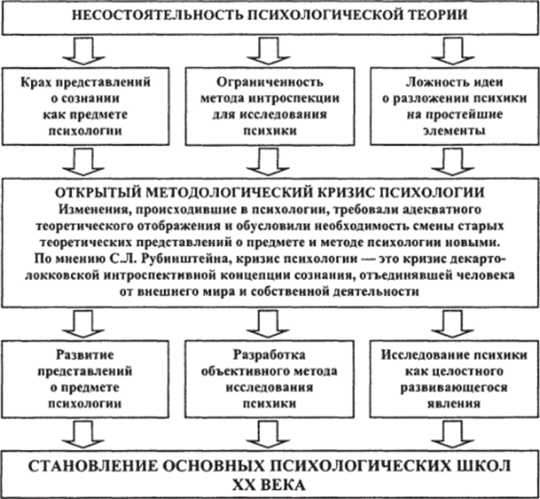
Позитивное содержание кризиса составила работа по созданию новой психологической теории, развернувшаяся как в зарубежной, так и в отечественной науке. Сегодня очевидно, что ни одно из возникших в период открытого кризиса направлений не смогло вывести психологию из этого состояния, потому что не затрагивало, по мнению Л. С. Выготского, «... методологического основания, на котором развивается психология на Западе: поэтому внутри себя он не имеет разрешения». Однако заявленные в этот период новые подходы, поставленные проблемы, полученный эмпирический материал оказали большое и плодотворное влияние на последующее развитие психологии, которое продолжается и поныне.
В начале XX в. психология переживала серьезный методологический кризис, связанный прежде всего с трудностями, возникавшими при поиске объективных методов исследования психики. Предложенные функциональной психологией, структурализмом или Вюрцбургской школой методы при более пристальном рассмотрении оказывались далекими от объективности, что доказывалось и теми разногласиями, которые возникали при обсуждении полученных результатов. Выяснилось, что найти прямой и объективный метод изучения психического состояния человека, содержания его сознания, а тем более бессознательного, практически невозможно. Выход был либо в трансформации метода, который превращался в опосредованный, либо в таком изменении предмета, которое сделало бы реальным его непосредственное экспериментальное изучение (например, сделать предметом внешнюю активность), либо в отказе от попыток объяснить законы психики, заменив их описанием явлений, как предлагал Дильтей.
На содержание и динамику протекания методологического кризиса в психологии повлияли кроме логики становления самой науки и другие факторы — социальная ситуация, открытия в других дисциплинах.
Первая мировая война вскрыла такие негативные, асоциальные пласты человеческой психики (агрессию, жестокость, иррационализм), которые нуждались в научном объяснении. Эти факты связывались и с идейным кризисом рубежа XIX-XX вв., который наиболее полно отразился в ведущих философских школах того времени. Подобные мысли были близки и российской психологии, становление которой в то время проходило в русле европейской науки.
О необходимости пересмотра психологических постулатов свидетельствовали и запросы практики, которые не могли игнорироваться учеными. Ориентация на практику выражалась не только в философии прагматизма, особенно популярной в США, но и в разработке межпредметных вопросов, прежде всего совместно с медициной и педагогикой.
Разные научные интересы, методологические принципы и социальная ситуация, в которой творили ученые первых десятилетий XX в., не позволяли прийти к общему пониманию целей, предмета психологии и ее методов. Эта ситуация рефлексировалась учеными как кризис психологии.
Период, который мы сейчас оцениваем как время расцвета научного творчества выдающихся ученых, период, определивший лицо психологии XX в., рефлексировался учеными как упадок, как «открытый кризис». Уже к 20-м годам XX в. психология разделилась на отдельные школы, которые по-разному выстраивали свои концепции о содержании и структуре психики, методах исследования и пр.
Так, Начало кризиса можно датировать началом развития психологии как экспериментальной науки (Введя в психологию эксперимент (что было, несомненно, позитивным фактом), Вундт, вместе с тем, ограничил возможности его применения областью только элементарных процессов. Чем успешнее шло в психологии внедрение эксперимента, чем обширнее была область изучаемых ею явлений, тем более очевидным становилось, что не сознание является предметом психологической науки, и не интроспекция — ее основным методом.
В начале 10-х гг. XX в. психология вступила во Второй период кризиса — собственно период "открытого кризиса", который продолжался до середины 30-х гг. XX в. и был связан с возникновением новых теоретических направлений психологии: бихевиоризм, гештальтпсихология и глубинная психология, каждое из которых имело собственный предмет психологии и свой метод исследования психики. Ни предметы, ни методы в этих школах совершенно не совпадали между собой, а потому на первых этапах становления школ невозможно было и говорить о каком-то объединении.
Третий период кризиса характеризуется упадком направлений периода открытого кризиса, смешением одних направлений с другими, размыванием четких границ между ними, появлением новых психологических концепций, таких как, например, экзистенциальная, или "гуманистическая" психология. Этот период начинается с середины 30-х гг. нашего века и продолжается по настоящее время. Его характерным признаком является отсутствие общей психологической теории и сомнение в возможности когда-либо ее создать.
На содержание и динамику протекания методологического кризиса в психологии повлияли кроме логики становления самой науки и другие факторы - социальная ситуация, открытия в других дисциплинах.
Первая мировая война вскрыла такие негативные, асоциальные пласты человеческой психики (агрессию, жестокость, иррационализм), которые нуждались в научном объяснении. Эти факты связывались и с идейным кризисом рубежа XIX-XX вв., который наиболее полно отразился в ведущих философских школах того времени. Подобные мысли были близки и российской психологии, становление которой в то время проходило в русле европейской науки. Особенно отчетливо эти идеи были выражены в концепции В. Соловьева и его последователей.
О. Шпенглер, Э. Гуссерль, А. Бергсон доказывали, что культура близится к закату, что свобода воли может привести человека к отходу от разума, который уступает место интуитивному знанию, бессознательному. А.Бергсон (1859-1941) писал о том, что в процессе развития человечество совершает “творческую эволюцию”, которая непосредственно связана с духовной активностью, отличающей живой организм от неживого, и приводит к универсализации понятий. Выдвинув идею о происхождении интеллекта из потребности практического действия, он доказал, что логическое знание односторонне, а наиболее полным и всеобъемлющим способом познания является интуиция. Ученик Брентано Гуссерль, возражая против психологизма, т.е. против идеи о том, что психология может стать методологией всех наук о человеке, выдвигал метод “феноменологической редукции”, который позволяет высвободить сознание от наслоений культуры, личного опыта, пристрастий человека. Эти “чистые феномены”, образованные в результате интен-циональной направленности сознания (идея Брентано) на внешний мир, и составляют его главное содержание. Фактически этот подход лишал и философию, и тем более психологию возможности понять психическое состояние, “жизненный мир” личности, который выстраивается самим субъектом благодаря присущей ему творческой активности. Однако тот факт, что это имманентно присущее человеку творчество структурирует мир из внешнего опыта, во многом делал людей игрушкой непредсказуемой судьбы, внешней ситуации, агрессии других.
Поэтому философские концепции, доказывая необходимость пересмотра старых оснований психологии, не могли в тот период оказать ей помощь в формировании новых. Зато такую поддержку могли оказать естественные науки, которые находились тогда на подъеме.
Открытия в биологии, физике, генетике способствовали становлению психологических направлений. Данные генетики, показавшие широкие возможности приспособления и изменения организма, лабильность и пластичность нервной системы, оказали влияние на анализ роли среды в процессе развития психики, понимание возможностей и границ обучения. Особенно большое значение эти материалы приобрели в России, в которой в те годы была одна из наиболее сильных школ генетиков.

Достижения физиков, которые помогли и психологам по-новому увидеть возможности эксперимента, раскрыли перспективы изучения познавательных процессов. Законы и методы исследования физического поля стремились применить при анализе психического поля, динамики восприятия и мышления гештальтпсихологи.
На развитие психологии, в том числе и на исследование восприятия, оказала влияние и теория Э. Маха (1838-1916). Разрабатывая свою концепцию в русле основных положений позитивизма, он отстаивал принцип эмпирической доказуемости выдвигаемых теоретических положений. Используя данные, полученные при исследовании физиологии органов чувств, Мах доказывал, что физическое и психическое имеет один и тот же субстрат - “нейтральный опыт”, состоящий из элементов. Механизмом соединения этих элементов в целостную картину являются все те же ассоциации, связывающие отдельные ощущения в образы, которые запечатлеваются в нашей памяти и находят свое отражение в языке. Таким образом, задачей психологии является изучение отдельных элементов опыта (цвета, формы и т.д.), которые, объединяясь, образуют целостные объекты, в том числе и образ “Я”.
В принципе эта программа не была новой для психологии, ее использовали и представители классического ассоцианизма, и Вундт, и структуралисты. Новым здесь были экспериментальный подход к исследованию ощущений, оригинальные методики, придуманные Махом, принцип энергетизма, гласивший, что существует единая энергия и для психического, и для физического, количество которой сохраняется неизменным и переходит от движения к мышлению и наоборот. Отголоски этой теории проявились в 20-30-е годы XX в., например, в концепциях Штерна, Блонского, Бехтерева и других психологов.
Взгляды Маха оказали влияние не только на первые психологические школы (например, структурализм), но и на взгляды бихе-виористов и гештальтпсихологов. Первые заимствовали у Маха и его последователя Р.Авенариуса идею трактовки организма как апсихического аппарата, а вторые - мысль о тождественности гештальтов (сознательных образов) структуре реальных предметов.
О необходимости пересмотра психологических постулатов свидетельствовали и запросы практики, которые не могли игнорироваться учеными. Ориентация на практику выражалась не только в философии прагматизма, особенно популярной в США, но и в разработке межпредметных вопросов, прежде всего совместно с медициной и педагогикой. Если клинические данные в большей степени повлияли на французскую психологию (о чем говорилось выше) и на формирование глубинной психологии, то задачи обучения и воспитания “нового человека”, разработка новых подходов к проблеме социализации стали ведущими в США и России, повлияв на развитие бихевиоризма и российской психологии.
Разные научные интересы, методологические принципы и социальная ситуация, в которой творили ученые первых десятилетий XX в., не позволяли прийти к общему пониманию целей, предмета психологии и ее методов.
Эта ситуация рефлексировалась учеными как кризис психологии. И с такой оценкой можно согласиться, если считать этот закономерный методологический кризис кризисом роста. Естественно, что развитие невозможно без поисков нового, без ошибок. Современная психология развития доказала, что каждый критический период начинается с негативизма, отрицания, которое сменяется периодом строительства, приобретения нового. А психология действительно менялась, становилась все более значимой и для общества, и для других наук. Неудивительно, что такие кардинальные изменения были связаны и с метаниями, негативизмом по отношению к старой психологии, поисковой активностью и пробами при формировании новой науки, появлении новых открытий и новых направлений в психологии. Однако ученые начала века, еще стремившиеся прийти к единому мнению о единой психологии, осознавали кризис как невозможность его выработать, т. е. как распад старой психологической науки, что было справедливо, и как тупик в процессе становления новой, что, как доказано временем, неверно.
Этим объясняется и тот парадоксальный на первый взгляд факт, что период, который мы сейчас оцениваем как время расцвета научного творчества выдающихся ученых, период, определивший лицо психологии XX в., рефлексировался учеными как упадок, как “открытый кризис”. Возможно, что, действительно, “большое видится на расстояньи”, но главное, видимо, в том, что мы в начале XXI в., так же как ученые начала XX в., оцениваем положение в науке по итогам прошлого, исходя из которого пытаемся заглянуть в будущее. И это наше прошлое (а их будущее) доказывает ситуативность и неправомочность той оценки, которую многие из ученых, писавших о кризисе в начале XX в., осознали к его середине.
Таким образом, фактически уже к 20-м годам XX в. психология разделилась на отдельные школы, которые по-разному выстраивали свои концепции о содержании и структуре психики, рассматривая в качестве ведущей познавательную, мотивационную или поведенческую сферу психического. В тот момент появились три ведущих направления - бихевиоризм, гешталыппсихология и глубинная психология, каждое из которых имело собственный предмет психологии и свой метод исследования психики.
Предметом бихевиоризма стало поведение, которое исследовалось путем экспериментального изучения факторов, влияющих на его формирование, т. е. на образование связей между стимулами и реакциями.
Гешталыппсихология исследовала целостные структуры, из которых состоит психическое поле (прежде всего поле сознания), причем для изучения этих гештальтов применялись новые методы, разработанные по аналогии с методами изучения физического поля.
Глубинная психология сделала своим предметом глубинные, бессознательные структуры психики, методом изучения которых стал психоанализ.
Позднее, уже во второй половине XX в., возникли новые школы - гуманистическая и когнитивная психология. Российская психологическая школа, которая, хотя и развивалась в логике общемировой психологической науки, всегда имела самобытный характер (свой тембр голоса, как писал известный ученый Г. Шпет), а потому в начале XX в. также существенно изменила свою методологию. Более подробно об этом будет сказано ниже.
Как видно из приведенного обзора, ни предметы, ни методы в этих школах совершенно не совпадали между собой, а потому на первых этапах становления школ невозможно было и говорить о каком-то объединении. Прошло несколько десятилетий самостоятельного развития, было накоплено много новых фактов каждым из направлений, прежде чем стало возможным опять заговорить об объединении, о создании единой психологии.

Э. Торндайк — предтеча бихевиоризма
Одним из пионеров бихевиористского движения был Эдуард Торндайк (1874-1949). Сам он называл себя не бихевиористом, а «коннексионистом»^{[1]}. В своих работах он употреблял традиционные термины— «интеллект», «ассоциативные процессы», но наполнял их новым содержанием. Именно Торндайк показал, что природа интеллекта и его функция могут быть изучены и оценены без обращения к идеям или другим явлениям сознания. Ассоциация означала уже связь не между идеями или между идеями и движениями, как в предшествующих ассоциативных теориях, а между движениями и ситуациями.
Весь процесс научения описывался в объективных терминах. Торндайк использовал идею А. Бэна о «пробах и ошибках» как регулирующем начале поведения. Выбор этого начала имел глубокие методологические основания. Он ознаменовал переориентацию психологической мысли на новый способ детерминистского объяснения своих объектов. Принцип «проб, ошибок и случайного успеха» объясняет, согласно Торндайку, приобретение живыми существами новых форм поведения на всех уровнях развития.
Связь «ситуация — реакция» в отличие от рефлекса характеризовалась следующими признаками:
- ? исходный пункт — проблемная ситуация;
- ? организм противостоит ей как целое;
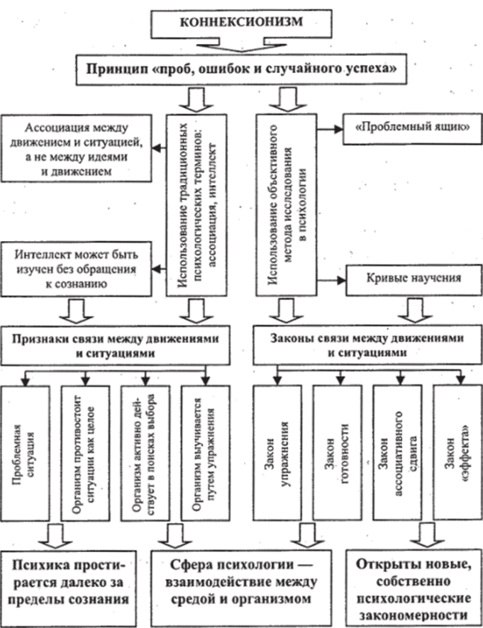
- ? он активно действует в поисках выбора;
- ? выучивается путем упражнения.
Устранив сознательное стремление к цели, Торндайк удержал идею об активных действиях организма, смысл которых состоит в решении проблемы с целью адаптации к среде, и тем самым существенно расширил область психологии. Он показал, что она простирается далеко за пределы сознания. Сферой психологии оказывалось взаимодействие между организмом и средой.
Работы Торндайка не имели бы для психологии пионерского значения, если бы не открывали новых, собственно психологических закономерностей.
Торндайк больше чем кто бы то ни было подготовил возникновение бихевиоризма. Вместе с тем он себя бихе- виористом не считал; в своих объяснениях процессов научения он пользовался понятиями, которые возникший позднее бихевиоризм потребовал изгнать из психологии. Это были понятия, относящиеся, во-первых, к сфере психического в ее традиционном понимании (в частности, понятия об испытываемых организмом состояниях удовлетворенности и дискомфорта при образовании связей между двигательными реакциями и внешними ситуациями), во-вторых, к нейрофизиологии (в частности, «закон готовности»).

Теоретическая программа бихевиоризма (Д. Уотсон)
Основоположником бихевиоризма был американский психолог Джон Уотсон (1878-1958), статья которого «Психология с точки зрения бихевиориста», опубликованная в 1913 г. положила начало новому направлению. Предметом бихевиоризма он провозгласил изучение поведения объективным путем и с целью служить практике. Философскую основу бихевиоризма составляет сплав позитивизма и прагматизма. В качестве научных предпосылок Уотсон называл исследования по психологии животных (Э. Торндайк), а также объективную психологию (И. П. Павлов, В. М. Бехтерев).
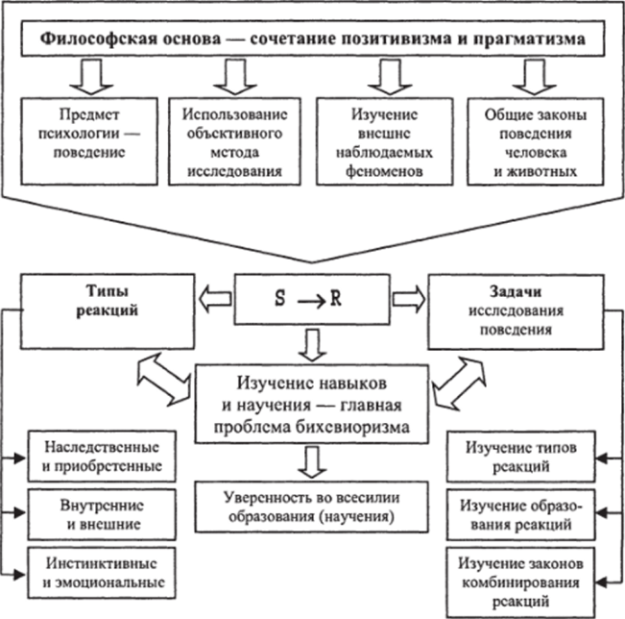
Поведение человека как предмет бихевиоризма — это все поступки и слова, как приобретенные, так и врожденные. Поведение — это всякая реакция (R) в ответ на внешний стимул (S), посредством которой индивид приспосабливается. Поведение трактуется чрезвычайно широко: оно включает любую реакцию, в том числе мышечную, выделение секрета железой и сосудистую реакцию. Все ненаблюдаемые физиологические механизмы и психические процессы из анализа исключаются. Задачи психологии сводятся к выявлению и описанию типов реакций, исследованию процессов их образования и изучению законов комбинирования реакций (т. е. образования сложного поведения).
Уотсон классифицирует всех реакции по двум основаниям: являются ли они приобретенными или наследственными; внутренними или внешними. Позже он ввел различение между инстинктивными и эмоциональными реакциями.
Наблюдение за новорожденным привело Уотсона к выводу, что число сложных незаученных реакций при рождении и вскоре после него невелико и не может обеспечить приспособления, а практически любое поведение является результатом обучения. Он верит во всесилие образования. «Дайте мне дюжину здоровых крепких детей и людей, и я возьмусь сделать из каждого из них на выбор специалиста по своему усмотрению: врача, коммерсанта, юриста и даже нищего и вора, независимо от их талантов, склонностей, тенденций и способностей, а также профессии и расы их предков». Бихевиоризм — это наука, способная контролировать и предсказывать поведение.
Навык и научение становятся главной проблемой бихевиоризма. Новый или выученный элемент в навыке — это связывание воедино или объединение отдельных движений таким образом, чтобы произвести новую деятельность. Уотсон описал процесс выработки навыка, построил кривую научения.

Необихевиоризм (Э. Толмен)
Уже в 30-е годы XX в. система Уотсона не была единственным вариантом бихевиоризма. Попытки включить категории образа, мотива и психосоциального отношения в исходную бихевиористскую программу привели к ее Толмен экспериментальную работу вел в основном на животных, считая, что законы поведения являются общими для всех живых существ, он также отстаивал положение, что исследование поведения должно вестись строго объективным методом, без всяких произвольных допущений о недоступном этому методу внутреннем мире сознания. Однако Толмен возражал против того, чтобы ограничиваться в анализе поведения только формулой «стимул — реакция» и игнорировать факторы, которые играют незаменимую роль в промежутке между ними. Эти факторы он назвал «промежуточными переменными» и объединял их в три группы — потребности, система ценностных мотивов и бихевиоральное поле (ситуация). Тем самым он признавал совместимость бихевиоризма с психоанализом и гештальтпсихологией.
Толмен доказывал, что и внутренние процессы можно «вывести наружу» и придать их исследованию такую же точность, как исследованию любых физических вещей. Для этого поведение следует рассматривать не как цепочку отдельных реакций, а с точки зрения его целостной организации. Такое целостное поведение Толмен описывал как систему, связанную со своим окружением сетью познавательных отношений. Организм не просто сталкивается со средой, а как бы идет навстречу ей со своими ожиданиями, строя гипотезы и даже проявляя изобретательность в поисках оптимального выхода из проблемной ситуации. Свой вариант бихевиоризма Толмен называл «молярным» (т. е. целостным), в отличие от «молекулярного» бихевиоризма Уотсона.
Поведение не сводится к выработке двигательных навыков — организм, постепенно осваивая обстановку, строит познавательную («когнитивную») карту того пути, которому нужно следовать для решения задачи. Толмен выделил особый тип научения, которое было названо латентным научением. Это скрытое, ненаблюдаемое научение играет роль, когда подкрепление отсутствует. И тем не менее оно способно изменять поведение. Согласно Толмену, крыса в лабиринте не просто «делает пробы и ошибки», но проявляет изобретательность, проверяет гипотезы, актуализирует ожидания, установки и готовность реагировать.

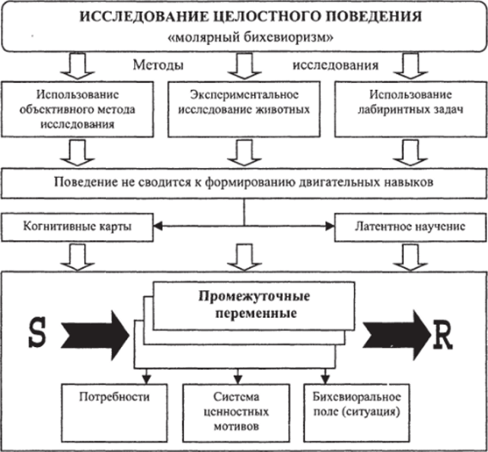
Гипотетико-дедуктивный подход в необихевиоризме (К. Халл)
Кларк Халл (1884-1953) стремился придать психологической теории стройность и точность, свойственные физико-математическим наукам. Исходя из этого он считал, что в психологии следует выдвинуть несколько общих теорем, подвергнуть их экспериментальной проверке и в случае, если они опытом не подтвердятся, преобразовать их в более адекватные положения. Такой подход получил название гипотетико-дедуктивного метода.
Халл опирался в основном на учение И. П. Павлова об условных рефлексах, считая, что важнейшую роль следует отвести силе навыка. Для того чтобы эта сила проявилась, необходимы определенные физиологические потребности. Из всех факторов решающее влияние на силу навыка оказывает редукция потребности. Чем чаще она редуцируется, тем больше сила навыка. Величина редукции потребности определяется количеством и качеством подкреплений. Кроме того, сила навыка зависит от интервала между реакцией и ее подкреплением, а также от интервала между условным раздражителем и реакцией. Халл разделил первичное и вторичное подкрепление. Первичным подкреплением является, например, пища для голодного организма или удар электрическим током, вызывающий прыжок у крысы. Потребность соединена с раздражителями, реакция на которые, в свою очередь, играет роль подкрепления, но уже вторичного.
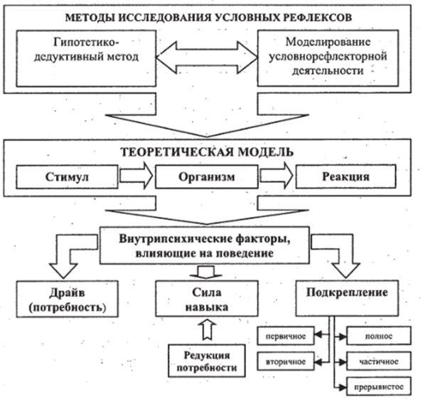
Халл полагал, что можно строго научно объяснить поведение организма без обращения к психическим образам, понятиям и другим интеллектуальным компонентам. По его мнению, для различения объектов достаточно такого образования, как потребность. Если в одном из коридоров лабиринта животное может найти пищу, а в другом — воду, то характер его движений однозначно определяется потребностью и больше ничем.
Халл первым поставил вопрос о возможности моделирования условнорефлекторной деятельности. Он высказал предположение, что если бы удалось сконструировать из неорганического материала устройство, способное воспроизвести все существенные функции условного рефлекса, то, организовав из таких устройств системы, можно было бы продемонстрировать настоящее научение методом «проб и ошибок», предвосхищая кибернетические модели саморегуляции поведения.
Халл создал большую школу, стимулировавшую разработку применительно к теории поведения физико-математических методов, использование аппарата математической логики и построение моделей для проверки гипотез о различных способах приобретения навыков.

Оперантный бихевиоризм (Б. Ф. Скиннер)
Берхауз Фредерик Скиннер (1904-1990) исходил из необходимости систематического подхода к пониманию человеческого поведения, стремился понять причины поведения, научиться управлять им. Он исходил из того, что развитие есть научение, которое обусловлено внешними стимулами. Исходя из представления о том, что не только
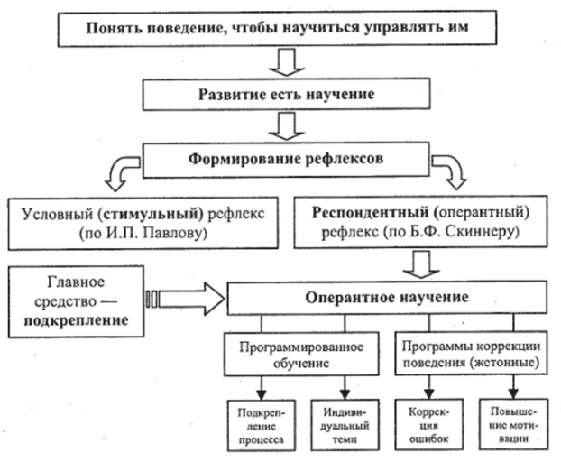
умения, но и знания представляют собой вариации поведения, Скиннер разрабатывает его особый вид — оперант- ное поведение.
Сравнивая свой подход к формированию рефлексов с подходом Павлова, Скиннер подчеркивал существенные различия между ними. Условный рефлекс (по Павлову), он называл стимульным поведением, так как его формирование связано с ассоциацией между разными стимулами и не зависит от собственной активности субъекта. В противовес этому подходу, при оперантном обучении подкрепляется только поведение, операции, которые совершает субъект в данный момент. Сложная реакция разбивается на ряд простых, следующих друг за другом и приводящих к нужной цели. Такой подход к формированию нужной реакции имеет преимущества по сравнению с традиционным: поведение намного устойчивее, оно очень медленно угасало даже при отсутствии подкрепления.
Не меньшее значение имеет и тот факт, что обучение при оперантном обусловливании идет быстрее и проще. Это связано с тем, что экспериментатор имеет возможность наблюдать не только за результатом, но и за процессом выполнения действия. Разработанный Скиннером метод программированного обучения давал возможность оптимизировать учебный процесс, разработать корректирующие программы для неуспевающих и умственно отсталых детей, которые давали возможность учителю проконтролировать и, в случае необходимости, исправить процесс решения задачи. Эффективность и безошибочность выполнения повышали мотивацию учения, активность учащихся, позволяли индивидуализировать обучение по темпу усвоения знаний.
Если программы обучения детей, разработанные Скиннером, были встречены с энтузиазмом, то его подход к программированию поведения и программы для коррекции отклоняющегося поведения подверглись критике. Речь шла о недопустимости тотального контроля за поведением (постоянное положительное подкрепление желательного поведения и отрицательное подкрепление нежелательного), о правомерности награды за определенное количество набранных жетонов и о наказании за их недостаточное количество, ибо при этом не должны быть нарушены основные права детей.

Психологические основы программированного обучения (Б. Ф. Скиннер)
Иногда считают, что программированное обучение это обучение с помощью различных обучающих машин. Это не совсем верно. Программированное обучение может быть как машинным (с применением ТСО), так и безмашин- ным. Идею программированного обучения предложил американский психолог Б. Ф. Скиннер в 50-е гг. XX века. Его концепция смогла возглавить исследования программированного обучения в силу того, что вводила принцип членения процесса решения учебной задачи на операции, которые контролируются подкреплением, служащим сигналом обратной связи.
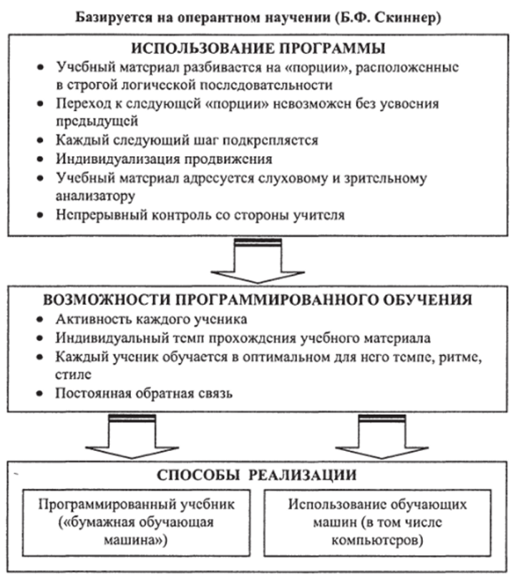
Программированное обучение предполагает такую организацию обучения, когда учащийся не может сделать следующего ?шага» в усвоении, не овладев предыдущим. Для этого учебный материал расчленяется на небольшие порции, располагающиеся в логической последовательности. Каждый шаг немедленно подкрепляется; в этих целях используются ТСО. Такое построение учебного материала называется «программой». Указанные «порции» последовательно предъявляются ученикам. Прежде чем получить следующую «порцию» знаний, ученик должен определенным образом доказать, что он усвоил предыдущую (дать правильный ответ на вопросы, решить задачу). Таким образом, ученик все время дает информацию об усвоении материала.
В зависимости от действия ученика определяется дальнейший ход обучения. Ученику предоставляется возможность перейти к следующей 4порции», либо предъявляется предыдущий «кадр» для повторного усвоения, либо ему предлагают повторить старый материал. Эти операции может производить обучающая машина (в настоящее время это ЭВМ), либо такой ход обучения определяется расположением материала в программируемом учебнике. Принципиальной разницы здесь нет, поэтому программированный учебник часто называют «бумажной обучающей машиной».
Обратная связь в системе «учитель — ученик» обеспечивает непрерывный контроль над работой учащихся, что и делает учебный процесс управляемым. Программированное обучение обеспечивает активность каждого ученика, так как отсутствие активности немедленно обнаруживается, скрыть это невозможно. И, наконец, каждый ученик обучается в оптимальном для него темпе, ритме, стиле.
Программированное обучение не «устраняет» учителя, не снимает его влияние на учебный процесс, а освобождает его от черновой, технической работы. В этих условиях учитель сможет активно влиять на ход учебного процесса, успешней осуществлять индивидуальный подход в обучении.

Социальный бихевиоризм (Дж. Мид)
Джордж Герберт Мид (1863-1931) исследовал своеобразие обусловленности человеческого поведения в концепции, названной социальным бихевиоризмом («символическим юггеракционизмом»). Он полагал (вслед за У. Джемсом), что личность формируется в процессе его взаимодействия с другими, что именно общение играет главную роль в становлении «Я». В отличие от теории «зеркального Я» (Ч. Кули), Мид полагал, что «Я» — это не просто сумма реакций человека на окружающих, но продукт взаимодействия людей в процессе обмена символами.
Ситуация взаимодействия интерпретируется им как игра, имеющая два основных режима — «play» и a game». Первому режиму соответствует импульсивная, творческая реакция на требования ситуации (обозначенная Мидом «I»), второму — рефлексивная, контролируемая нормами реакция («Ме»^{[1]}). Для становления Я рефлексивная реакция более важна, т. к. при ее посредстве человек адекватно воспринимает себя и организует собственные действия в отношении «обобщенного другого».
Понятие «обобщенный другой»» было введено Мидом для того, чтобы объяснить, почему люди выполняют «правила игры». Сего точки зрения, правило является как бы еще одним обобщенным партнером, который со стороны следит за взаимодействием, не позволяя им отклониться от нормы.
Итак, по Миду, личность формируется во взаимодействии с другими личностями, а психологическим механизмом этого процесса является установление контроля над представлениями о себе у других людей, что достигается за счет выразительных движений. Выразительные движения превращаются в символ (значимый жест), обращенный к другому человеку (другим людям) с целью вызвать у него желаемую реакцию. Символическое социальное поведение выступает как стимул в бихевиористской формуле S-* R.

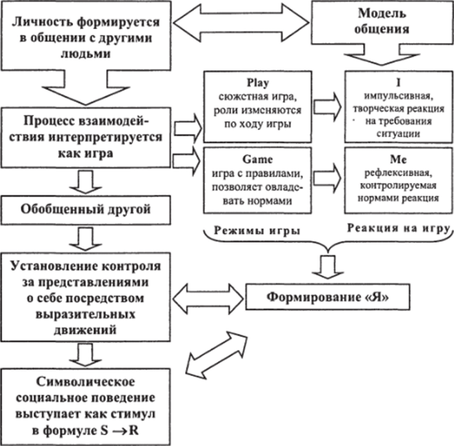
Таким образом, все социальные отношения людей, культура, деятельность и общение, сведены в социальном бихевиоризме к обмену символами и реакции на них. Но человек не может жить только в мире знаков и символов. К тому же, символический характер взаимодействия ведет к отказу от анализа и конкретных ситуаций, и конкретных личностей, к изучению «чистого общения». Несмотря на эти явные просчеты, идея о том, что для формирования личности решающую роль играет общение (и, в особенности взаимодействие), получила широкое признание среди психологов и педагогов.

Теория социального научения (А. Бандура)
Альберт Бандура (р. 1925) известен разработкой теории «социального научения», позже названной им «социально-когнитивной теорией». Многие психологи относят эту теорию к когнитивной психологии, так как в объяснении поведения человека в ней большая роль отводится мотивационным факторам и механизмам саморегуляции, нежели факторам среды.
Бандура исходил из того, что ортодоксальная бихевиористская схема детерминизма (среда определяет поведение) является верной, но упрощенной. Это положение нужно дополнить положением о том, что поведение также детерминирует среду. Это было обозначено как взаимный детерминизм: поведение личности и окружающий мир являются причинами друг друга. Позже он начал рассматривать личность как взаимодействие трех составляющих — среды, поведения и психологических процессов личности (имея в виду способность удерживать образы в сознании и язык).

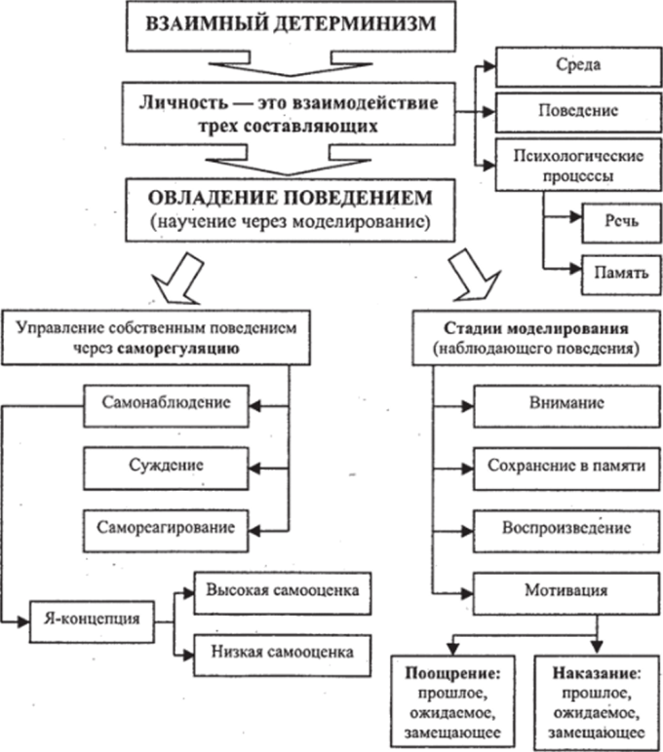
В центре внимания Бандуры оказался процесс овладения поведением. Он полагал, что человек овладевает поведением, наблюдая за другими людьми, а затем имитируя то, что он наблюдал. Процесс наблюдающего поведения (моделирования) включает 4 стадии:
- ? внимание (чтобы осуществить научение, надо быть внимательным в отношении того, что наблюдаешь);
- ? сохранение в памяти (в процессе моделирования человек нуждается в том, чтобы запомнить наблюдаемое поведение в форме образов и словесных описаний);
- ? воспроизведение (подразумевает превращение символических представлений в соответствующие действия);
- ? мотивация (чтобы моделировать поведение, необходимо действие мотивирующего фактора, например, ожидаемое, предвидимое поощрение).
Упоминаются следующие виды мотивов: подкрепление (прошлое — в духе традиционного бихевиоризма, ожидаемое и замещающее — на основе наблюдения и воспоминаний) и наказание (прошлое, ожидаемое — угроза, и замещающее).
Бандура полагает, что человек может управлять собственным поведением посредством процесса саморегуляции, включающего 3 компонента:
- ? самонаблюдение (люди следят за собой и отслеживают собственные действия);
- ? суждение (люди сравнивают наблюдения со стандартами, которые могут быть общественно принятыми или установленными для самих себя);
- ? самореагирование (вынося суждение о своем поведении, человек поощряет или наказывает себя, в зависимости от соответствия поведения стандартам).
Для интерпретации саморегуляции важным является понятие Я-концепции, понимаемой как самооценка (высокая или низкая).

Становление гештальтпсихологии (М. Вертгеймер)
Группа из трех молодых психологов — Макса Вертгеймера (1880-1943), Вольфганга Келера (1887-1967) и Курта Коффки (1886-1941) — стала в самом начале XX в. ядром новой научной школы, получившей название «геш- тальтпсихология»^{[1]}. Несомненным лидером этого «триумвирата» был Вертгеймер, осуществлявший исследование фи-феномена. Он видел смысл своих опытов в том, что они опровергали господствующую психологическую доктрину: в составе сознания обнаруживались целостные образы, неразложимые на сенсорные первоэлементы. Он считал своей задачей преобразовать психологию как науку.
Результаты исследований Вертгеймера были изложены в статье «Экспериментальные исследования видимого движения» (1912), от которой принято вести родословную гештальтизма. Его главные постулаты гласили, что первичными данными психологии являются целостные структуры (гештальты), в принципе невыводимые из образующих их компонентов. Гештальтам присущи собственные характеристики и законы. Свойства частей определяются структурой, в которую они входят.

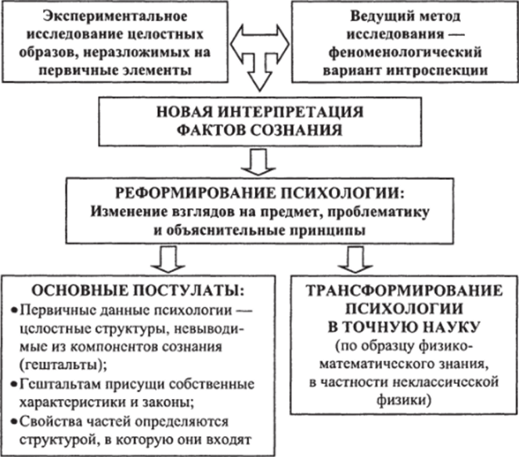
На этой основе Вертгеймер выступил с идеей реформирования психологии в плане изменения ее предмета, проблематики и объяснительных принципов. По его мнению, структурность присуща сознанию изначально, поэтому не требуется никаких дополнительных актов, упорядочивающих состав сознания (о чем писали функционалисты). Вертгеймер усматривал главную задачу в том, чтобы дать новую интерпретацию фактам сознания как
единственной психической реальности. Гештальтистская критика «атомизма» в психологии являлась предпосылкой переориентации психологического эксперимента с целью выявления в сознании образных структур, или целостностей. Гештальтисты приняли в качестве ведущего метода исследования вариант интроспекции, получивший название феноменологического. В поисках путей проникновения в реальность душевной жизни во всей ее полноте и непосредственности предлагалось занять позицию «наивного» наблюдателя, не отягченного предвзятыми представлениями о ее строении.
Гештальтистов вдохновляла идея трансформации психологии в точную науку, строго следующую общим стандартам естествознания. Их отличала выраженная установка но то, чтобы строить психологию по образцу физико-математического знания (а не биологического, подобно бихевиористам), ориентируясь, в частности, на неклассическую физику. Это отличает гештальтизм от других феноменологических концепций сознания.

Инсайт и принцип изоморфизма в гешталыпсихологии (В. Келер)
С началом Первой мировой войны В. Келер, осуществлявший исследование интеллекта шимпанзе на о. Тенерифе, был интернирован и продолжал свои исследования, итоги которых были опубликованы в 1917 г. Центральное место в его опытах заняло доказательство роли «инсайта» (внезапного схватывания отношений) при решении интеллектуальных задач. Обезьяны должны были решить задачи типа подтягивания банана с помощью палки. Иногда для этого требовалось составить длинную палку из двух коротких.
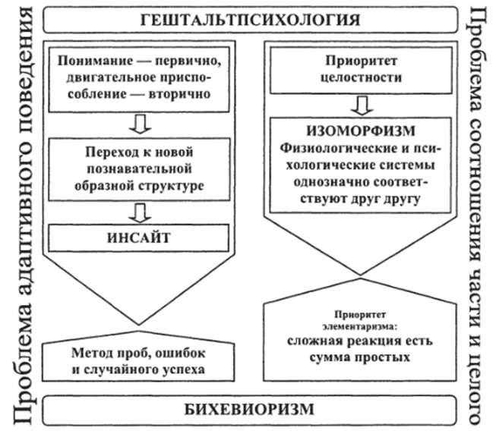
Успех решения ставился в зависимость от видения ситуации в целом, от «гештальтирования» поля восприятия. Понятие об инсайте^{[1]} стало ключевым в гештальтпсихоло- гии. Ему был придан универсальный характер. Оно стало основой гештальтистского трактования адаптивных форм поведения, которые Торндайк и бихевиористы объясняли принципом «проб, ошибок и случайного успеха».
Инсайт означал для гештальтистов переход к новой, познавательной, образной структуре, соответственно которой сразу же меняется характер приспособительных реакций. Первично — понимание (сдвиг в образном «поле»), вторично — двигательное приспособление (перестройка в исполнительских звеньях действия). Концепция «проб и ошибок» игнорировала понимание, каким бы оно ни было — мгновенным или постепенным. Адаптация считалась достижимой за счет тех же факторов, которые обеспечивают приспособление организма к среде на всех уровнях жизнедеятельности, в том числе и на уровнях, где образ вообще отсутствует.
Водораздел между гештальтизмом и бихевиоризмом создала также проблема целого и части. Гештальтизм отстаивал идею целостности в противовес бихевиористскому взгляду на сложную реакцию как сумму элементарных. Келеру и его научным друзьям представлялось, что принцип гештальта — единый для различных порядков явлений — позволит по-новому решить психофизическую проблему, приводя сознание в соответствие с физическим миром и в то же время не лишая его самостоятельной ценности. Это решение выразилось в понятии изоморфизма (заимствованного из математики). Изоморфизм означает, что элементы и их отношения в одной системе взаимно однозначно соответствуют элементам и их отношениям в другой. Физиологическая и психологическая системы, согласно гештальтистской гипотезе, изоморфны друг другу (подобно тому как топографическая карта соответствует рельефу местности). Следовательно, в решении психофизиологической проблемы они оставались на позициях параллелизма.

Проблема развития психики в гештальтпсихологии (К. Коффка)
Многие представители гештальтпсихологии (Вертгеймер, Келер, Коффка, Фолькельт) уделяли значительное внимание проблеме психического развития ребенка. Веду щим психическим процессом, который фактически определяет уровень развития психики ребенка, по их мнению, является восприятие. Именно от того, как воспринимает ребенок мир, доказывали эти ученые, зависит его поведение и понимание ситуаций.
Сам процесс психического развития, с точки зрения гештальтпсихологии, делится на два независимых и параллельных процесса — созревание и обучение. Один из основоположников этого направления К. Коффка подчеркивал их независимость, доказывая, что в процессе развития обучение может опережать созревание, а может отставать от него, хотя чаще они идут параллельно друг другу, создавая иллюзию взаимозависимости.
Доказательства этого подхода к развитию психики гештальтисты искали как в исследовании формирования познавательных процессов (восприятия, мышления), так и в развитии личности ребенка. Изучая процесс восприятия, они утверждали, что основные свойства восприятия появляются постепенно, с вызреванием гештальтов. Так появляются константность и правильность восприятия, а также его осмысленность.
Исследования развития восприятия у детей, которые проводились в лаборатории Коффки, показали, что у ребенка имеется набор смутных и не очень адекватных образов внешнего мира. Постепенно в процессе жизни эти образы дифференцируются и становятся все более точными. Таким образом, единый прежде гештальт превращается в несколько. Коффка пришел к выводу о том, что в развитии восприятия большую роль играет сочетание фигуры и фона, на котором демонстрируется данный предмет. Он сформулировал один из законов восприятия, который был назван «трансдукция». Этот закон доказывал, что дети воспринимают не сами цвета, но их отношения.

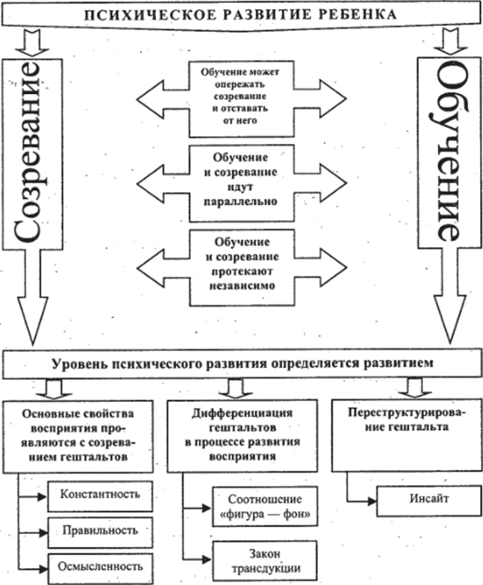
Такой же переход от схватывания общей ситуации к ее дифференциации происходит и в интеллектуальном развитии, доказывал Келер. Он считал, что обучение ведет к образованию новой структуры и, следовательно, к иному восприятию и осознанию ситуации. Он называл этот процесс «переструктурированием гештальта» и считал, что он происходит мгновенно и не зависит от прошлого опыта субъекта. Именно этот момент переструктурирования и получил название «инсайт».

Теория психологического поля [К. Левин)
Теория поля Курта Левина (1890-1947) сложилась под влиянием успехов физики и математики. Он пытался внести точность и строгость эксперимента в психологию, сделав ее объективной и экспериментальной. В отличие от других гештальтистов (Коффки, Келера и Вертгеймера) он сосредоточивается не на исследовании когнитивных процессов, а на изучении личности.
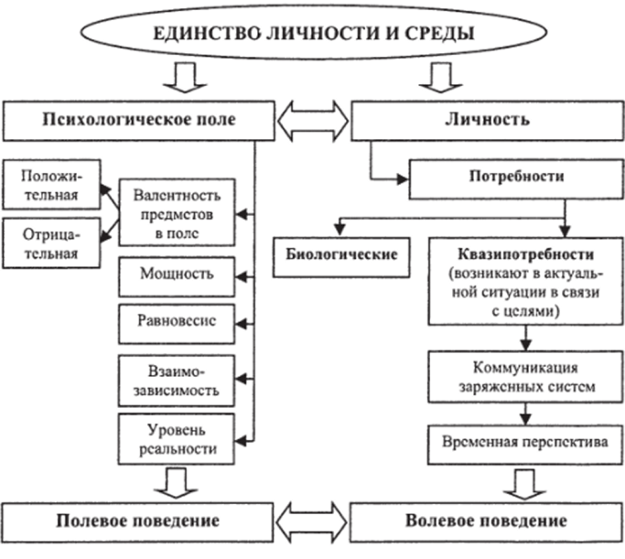
Свою теорию личности Левин разрабатывал в русле гештальтпсихологии, дав ей название «теория психологического поля». Он исходил из того, что личность живет и развивается в психологическом поле окружающих ее предметов, каждый из которых имеет определенный заряд (валентность). Эксперименты Левина доказывали, что для каждого человека эта валентность имеет свой знак, хотя в то же время существуют такие предметы, которые для всех имеют одинаково притягательную или отталкивающую силу. Воздействуя на человека, предметы вызывают в нем потребности, которые Левин рассматривал как своего рода энергетические заряды, вызывающие напряжение человека. В этом состоянии человек стремится к разрядке, т. е. удовлетворению потребности.
Левин различал два рода потребностей — биологические и социальные (квазипотребности). Потребности в структуре личности не изолированы, они находятся в связи друг с другом, причем квазипотребности, связанные между собой, могут обмениваться находящейся в них энергией. Этот процесс Левин называл коммуникацией заряженных систем, которая делает поведение человека более гибким, позволяет ему разрешать конфликты, преодолевать различные барьеры и находить выход из сложных ситуаций. Эта гибкость достигается благодаря сложной системе замещающих действий, которые формируются на основе связанных между собой потребностей. Таким образом, человек не привязан к определенному действию или способу решения ситуации, он может менять их, разряжая возникшее у него напряжение.
Левин пришел к мнению, что не только неврозы, но и особенности когнитивных процессов связаны с разрядкой или напряжением потребностей. Его исследования показали, что не только существующая в данный момент ситуация, но и ее предвосхищение, предметы, существующие только в сознании человека, могут определять его деятельность. Наличие таких идеальных мотивов поведения дает возможность человеку преодолеть непосредственное влияние поля, окружающих предметов, «встать над полем». Такое поведение Левин называл волевым, в отличие от полевого, которое возникает под влиянием непосредственного сиюминутного окружения. Таким образом, Левин приходит к важному для него понятию временной перспективы, которая определяет поведение человека в жизненном пространстве и является основой целостного восприятия себя, своего прошлого и будущего.

Теория групповой динамики (К. Левин)
После эмиграции из Германии в США (в 1932 г.) у К. Левина сложилась новая исследовательская программа, отразившая актуальные социальные запросы. От анализа мотивации поведения индивида, одиноко перемещающегося в своем психологическом пространстве, Левин переходит к исследованию группы, перенося на этот новый объект свои прежние схемы. Он становится инициатором разработки направления, названного «групповой динамикой». В рамках этого направления группа трактуется как динамическое целое, как особая система, компоненты которой (входящие в группу индивиды) сплачиваются под действием различных сил: симпатии — антипатии, авторитет, лидерство. Вследствие воздействия этих сил между людьми в малой группе складываются связи, и чем их больше, тем сплоченнее группа. Таким образом, группа исследуется в целом, а не как сумма входящих в нее индивидов.
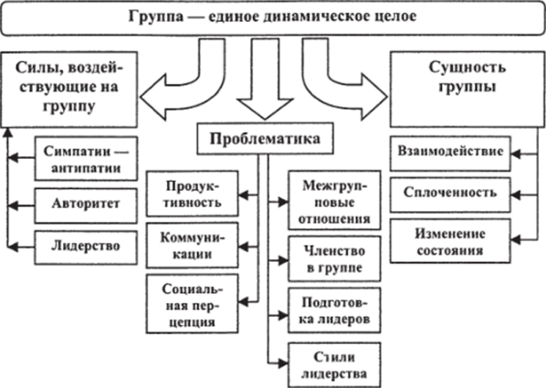
«Сущность группы, — отмечал Левин, — не сходство или различие ее членов, а их взаимозависимость. Группа может быть охарактеризована как «динамическое целое». Это означает, что изменения в состоянии одной части изменяют состояния любой другой. Степень взаимозависимости членов группы варьирует от несвязной массы к компактному единству».
В центре исследования групповой динамики Массачусетского технологического института Левин и его ученики исследовали целый спектр проблем группы: продуктивность (чем она определяется), внутригрупповые коммуникации (как распространяется влияние в группе), социальная перцепция (как люди понимают социальные события), межгрупповые отношения, членство в группе (как к нему приспосабливаются), подготовка лидеров (для улучшения функционирования группы). Групповая динамика изучалась не в лаборатории, а в контексте реальных жизненных ситуаций: поведение уличных банд, влияние законов на социальное поведение, интеграция национальных меньшинств в общество, пищевые предпочтения, предрассудки и т. п. Важной особенностью Левина как социального психолога была его твердая убежденность в том, что нужно не просто исследовать закономерности функционирования социальных групп, но изучать их изменяя.
В США Левин занимался и проблемами групповой дифференциации, и типологией стилей лидерства. Ему принадлежит описание наиболее распространенных стилей лидерства (демократический, авторитарный, попустительский), а также исследование условий, способствующих выделению в группах лидеров, звезд и отверженных.

Экспериментальный метод в гештальтпсихологии (К. Левин)
Считается общепризнанным фактом, что Курт Левин внес значительный вклад в методологию психологической науки. Его воззрения на данную проблемную область наиболее полно изложены в его ставшей классической статье «Конфликт между аристотелевским и галилеевским способами мышления в современной психологии», опубликованной в 1927 г. Сопоставляя подходы Аристотеля и Галилея к изучению физический явлений, он (на основе аналогии) приходит к выводу о гомогенности мира и о том, что на психику действуют закономерности общего порядка, а не только те, которые объясняют данное явление. Из этого выводится необходимость научного поиска общих законов психологии.
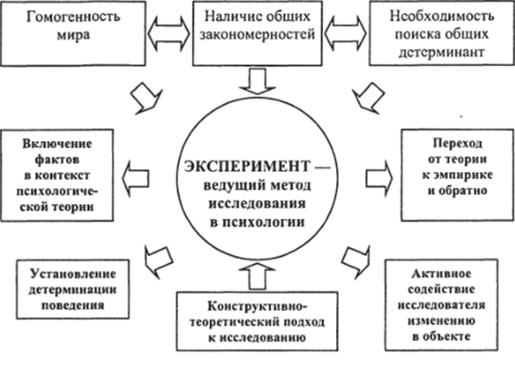
Ведущую роль в поиске этих законов, по мнению Левина, должен сыграть экспериментальный метод. Преимущества эксперимента перед всеми другими методами психологии он видел, прежде всего, в том, что эксперимент позволяет непосредственно переходить от теории к эмпирике и обратно. Эксперимент в психологии дает объяснительную характеристику, позволяет установить детерминацию человеческого поведения, а не ограничиваться только установлением фактов. Эта точка зрения основывается на предположении о динамическом характере причинно-следственных связей и активном содействии исследователя изменениям в объекте. Из этого следует, что эксперимент должен быть детально продуман, должны быть созданы определенные условия для того, чтобы получить, вычленить само изучаемое явление, что и означает переход от описательного метода к конструктивно-теоретическому, выход за пределы чисто эмпирического доказательства. Критерием научной достоверности является не только повторяемость научных фактов, но и включение фактов в контекст научной теории. «Нет ничего практичнее хорошей теории», — любил повторять Левин.
Им была создана серия интересных психологических методик. Одну из них подсказало наблюдение в одном из берлинских ресторанов за поведением официанта, который хорошо помнил сумму, причитавшуюся с посетителей, но сразу же забывал ее, после того как счет был оплачен. Впоследствии это легло в основу исследования памяти Б. В. Зейгарник (эффект Зейгарник).
Были разработаны новые методики изучения мотивации, в частности, уровня притязаний личности, определяемого по степени трудности цели, к которой она стремится. Многие методики Левина лежат в основе социально-психологического тренинга (Т-группы, групповая дискуссия и др.).

